COMPETITIONS HIVERNALES 2015-2016

> En dehors des Foulées de l’Embanie, du Cross du Républicain Lorrain de Metz et des Courses de la Saint Nicolas de Nancy qui sont des courses facultatives et où nous nous permettons juste de vous informer des dates, nous vous invitons à être le plus présent possible aux autres événements.

> Pour chaque compétition ou cross, attention à ne pas oublier ta licence, ta tenue de rechange, de l’eau et à manger en conséquence, quelques épingles, ta motivation, ta bonne humeur et ta ponctualité !

> Pour rappel, il faut un officiel ou aide officiel par tranche de 5 athlètes lors des compétitions. Ainsi, pour ceux qui seraient intéressés pour nous aider lors des Kids Athlé (compétitions des EA PO) ou pour officier (adultes et BE-MI) lors de compétitions, nous vous invitons vivement à vous faire connaitre par mail ou auprès des entraîneurs afin que nous vous donnions les informations nécessaires.

> Enfin, les 2 événements majeurs à ne pas manquer sont l’Assemblés Générale du club Vendredi 4 Décembre ainsi que le Cross de Brabois le Dimanche 31 Janvier où tous les (plus ou moins) sportifs sont appelés à participer et toutes les bonnes volontés invitées à nous aider lors de cet événement !

> Nous comptons donc sur chacun d’entre vous pour répondre présents aux différentes échéances et pour vous investir un maximum pour vous, pour vos entraineurs, pour tous les bénévoles, et pour le club !

Merci à tous !

Dimanche 27 Septembre : > Foulées de l’Embanie à Heillecourt (lesfouleesdelembanie.com) ouvert à tous
> Challenge Equip’Athlé à Metz (bus : départ à 9h30 et retour 20h au Stade R. Petit - Nancy) pour les athlètes (BE MI CA) sélectionnés.

Dimanche 4 Octobre : Semi-marathon du Grand Nancy et Octobre Rose pour ceux qui le souhaitent.

Samedi 10 Octobre : Coupe de Meurthe et Moselle BE MI à Neuves-Maisons pour les athlètes nés en 2004, 2003, 2002, 2001 ET 2000.

Samedi 24 et Dimanche 25 Octobre : Finale nationale Equip’Athlé MI à Dreux (sélection)

Dimanche 25 Octobre : Finale interrégionale Equip’Athlé BE/MI à Mulhouse (sélection)

Samedi 7 Novembre : Kids Athlé PO aux Aiguillettes organisé par VANDOEUVRE ATHLE !

Samedi 14 Novembre : Kids Athlé EA aux Aiguillettes organisé par Villers.

Dimanche 15 Novembre : Cross du Républicain Lorrain à Metz pour ceux qui le souhaitent

Samedi 21 Novembre : Challenge Interdistrict BE à Laxou

Samedi 28 Novembre : Challenge Interdistrict MI à Laxou

Dimanche 29 Novembre : Courses de la St Nicolas à Nancy pour ceux qui le souhaitent

Vendredi 4 Décembre : ASSEMBLE GENERALE DU CLUB A 19h30 AU PARC DES SPORTS DE VANDOEUVRE-NATIONS !

Mercredi 9 Décembre : Acad de Cross UNSS

Samedi 12 Décembre : Kids Athlé EA PO à Lunéville

Samedi 9 Janvier : Challenge Interdistrict BE à Laxou

Dimanche 10 Janvier : Championnats 54 de Cross à Lunéville de EA à Vétérans.

Samedi 16 Janvier : Challenge Interdistrict MI à Laxou

Dimanche 24 Janvier : Championnats Lorraine en salle MI à Metz

Samedi 30 Janvier : Kids Athlé EA PO à Laxou ?

Dimanche 31 Janvier : Championnats de Lorraine de Cross à Vandoeuvre !

Dimanche 27 Février : Challenge Equip’Athlé 54 BE/MI à Epinal

Dimanche 13 Mars : Championnats 54 BE/MI en salle à Metz

Samedi 19 Mars : Interligues MI à Metz (sélection)

Calendrier Hivernal EA et POUSSINS 2015/2016

Date | Lieu | Participants | Evénement
Dimanche 27 Septembre | Heillecourt | ouvert ceux qui le souhaitent. | Les foulées de l’Embanie. Info : www.lesfouleesdelembanie.com
Dimanche 4 Octobre | Nancy | Ouvert à ceux qui le souhaitent : 1,5km PO et BE, 4km MI et plus, Semi junior et plus | Semi-marathon du Grand Nancy. Info : http://semimarathon-grandnancy.asptt.com
Samedi 7 Novembre | Aiguillettes | POUSSINS | Kids Athlé organisé par notre club !
Samedi 14 Novembre | Aiguillettes | EA | Kids Athlé organisé par Villers
Dimanche 29 Novembre | Nancy | Ouvert à ceux qui le souhaitent. | Courses de la Saint Nicolas
Vendredi 4 Décembre | Vandoeuvre | TOUT LE MONDE ! | Assemblée Générale !
Samedi 12 Décembre | Lunéville | EA et PO | Kids Athlé
Dimanche 10 Janvier | Lunéville | de EA à Vétérans | Championnats 54 de Cross
Samedi 30 Janvier | Laxou | EA et PO | Kids Athlé à confirmer
Dimanche 31 Janvier | Brabois | de EA à Vétérans | Championnats de Lorraine de Cross organisés par notre club !

- Catégories : EA = enfants nés en 2007 / 2008 et Poussins = enfants nés en 2005 / 2006
- Nous comptons sur la présence des enfants à un maximum d’événements pour leur permettre de se rencontrer, de se mesurer et de s’amuser !
- Nous espérons avoir le soutien de parents à chaque événement pour leur bon déroulement, et pour améliorer la qualité de la prise en charge des enfants (pour les parents qui aimeraient aider lors de "kids athlétics", nous pouvons envisager d’organiser un temps de formation).
- Le club organise le « Kids Athlé PO » du 7 Novembre, nous comptons sur toutes les bonnes volontés pour nous aider et proposer un super kids athlé aux jeunes ! Vous recevrez les informations précises prochainement.
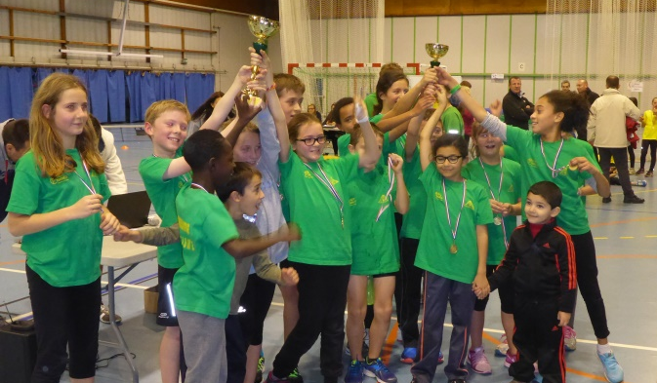
- Merci de répondre aux mails de convocations afin de nous prévenir de votre présence, ou non, aux événements afin de faciliter notre organisation interne ainsi que d’aider les organisateurs de l’événement.
- N’oubliez pas de regarder régulièrement le blog http://vandoeuvreathletisme.wordpress.com
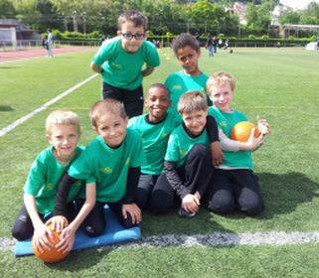
- et n’hésitez pas à nous contacter si besoin !

Bonne saison et à bientôt !


Calendrier Hivernal BENJAMINS - MINIMES
Le Comité Directeur
Les Entraîneurs
Vandoeuvre Athlétisme

Date | Lieu | Participants | Evénement
Dimanche 27 Septembre | Metz | BE ET MI SELECTIONNES | Challenge Equip’Athlé
Dimanche 27 Septembre | Heillecourt | ouvert ceux qui le souhaitent. | Les foulées de l’Embanie.
Dimanche 4 Octobre | Nancy | Ouvert à ceux qui le souhaitent : 1,5km BE, 4km MI et +, Semi Ju et + | Semi-marathon du Grand Nancy.
Samedi 10 Octobre | Neuves Maisons | Tous ex-PO (2004) ex-BE (2003-2002) et ex-MI (2001-2000) | Coupe de Meurthe et Moselle BE-MI
Sam 24 & Dim 25 Octobre | Dreux | MI SELETIONNES | Finale nationale Equip’Athlé MI
Dimanche 25 Octobre | Mulhouse | BE ET MI SELECTIONNES | Finale Interrégionale Equip’Athlé BE/MI
Samedi 7 Novembre | Vandoeuvre | BE et MI qui souhaiteraient aider : contacter Simon | Kids Athlé PO organisé par notre club !
Dimanche 15 Novembre | Metz | Ouvert à ceux qui le souhaitent. | Cross du Républicain Lorrain.
Samedi 21 Novembre | Laxou | BE | Challenge Interdistrict BE
Samedi 28 Novembre | Laxou | MI | Challenge Interdistrict MI
Dimanche 29 Novembre | Nancy | Ouvert à ceux qui le souhaitent. | Courses de la Saint Nicolas
Vendredi 4 Décembre | Vandoeuvre | TOUT LE MONDE ! | Assemblée Générale !
Mercredi 9 Décembre |  | UNSS | Acad de cross UNSS
Samedi 9 Janvier | Laxou | BE | Challenge Interdistrict BE
Dimanche 10 Janvier | Lunéville | de EA à Vétérans | Championnats 54 de Cross
Samedi 16 Janvier | Laxou | MI | Challenge Interdistrict MI
Dimanche 24 Janvier | Metz | MI | Championnats de Lorraine MI en Salle
Dimanche 31 Janvier | Brabois | de EA à Vétérans | Championnats de Lorraine de Cross organisés par notre club !
Dimanche 27 Février | Epinal | BE et MI | Challenge Equip’Athlé 54 BE MI
Dimanche 13 Mars | Metz | BE et MI | Championnats 54 BE/MI en Salle
Samedi 19 Mars | Metz | MI SELECTIONNES | Interligues MI

- Catégories : Benjamins = enfants nés en 2003/2004 et Minimes = enfants nés en 2001/2002
- Nous comptons sur la présence des athlètes à un maximum d’événements, y compris à ceux qui sont facultatifs !
- Nous espérons avoir le soutien de parents à chaque événement pour leur bon déroulement et pour améliorer la qualité de la prise en charge des jeunes (le club doit fournir un officiel ou aide-officiel par tranche de 5 athlètes à chaque compétition). Par ailleurs, le 7 Novembre, le club organise une compétition type "Kids Athlétics" pour les Poussins aux Aiguillettes, les jeunes souhaitant aider lors de cet événement sont priés de contacter Simon au plus vite.
- Merci de répondre aux mails de convocations afin de nous prévenir de la présence ou non aux événements de l’athlète ainsi que d’un accompagnateur.
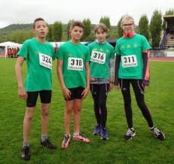
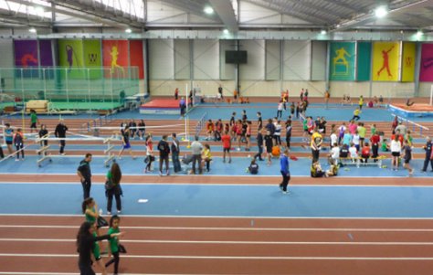
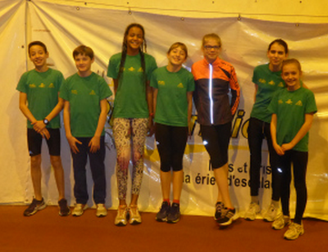
- Regardez régulièrement le blog http://vandoeuvreathletisme.wordpress.com
Et n’hésitez pas à nous contacter si besoin !
Bonne saison et à très bientôt !
Le Comité Directeur
Les Entraîneurs
Vandoeuvre Athlétisme

